新媒体新闻专栏参评作品推荐表

专栏名称 | 第一观察 |  | 参评项目 | 新媒体新闻专栏
创办日期 | 2020年1月22日 |  | 字数/时长 | 3519字
原创单位 | 新华通讯社 |  | 2023年度发布总次数 | 101次
发布平台 | 新华社客户端
主创人员 | 集体（霍小光、张旭东、张晓松、朱基钗、黄玥、鞠鹏、李涛、刘华、杨依军、邱红杰、武笛） |  | 编辑 |  | 集体（王绚、吴晶晶、杨文荣、张爱芳、王秋韵、唐兴、郝晓静、张惠慧、包昱涵、贾伊宁）
作品链接  和二维码 | https://h.xinhuaxmt.com/vh512/fasttheme/286298?isview=1&homeshow=0&newstype=100201
专栏简介 | 《第一观察》是新华社精心打造的一档解读习近平总书记治国理政思想和实践的高端时政融媒体栏目。以独特的观察视角、深度的新闻分析、清新的表达风格，深入浅出阐释新理念新思想新战略，帮助读者从小切口理解大战略。  主创团队独家发掘“五级书记”罕见同框、总书记考察戴不戴口罩有讲究等历史瞬间，以此为突破口进行解读阐释。见微知著的独家视角、意蕴深远的新闻落点、独树一帜的创意内核，实现了内容价值和传播价值高度统一，在日益趋同的报道中蹚出一条以细节、观察制胜之路。《习近平文化思想首次提出》《习近平总书记首次提到“新质生产力”》等报道见人之未见、言人之未言，充分体现观察时站位高远、独具慧眼，落笔时敢为人先、与众不同，独家观点层出不穷，专栏以思想高度和见解深度脱颖而出。  截至2024年3月，《第一观察》已发布417个原创报道。专栏创新开设“第一观察·瞬间”“第一观察·纪录”“第一观察·现场”子栏目，用照片和视频拓展观察的全新维度和空间。  中宣部新闻阅评对《第一观察》给予好评，栏目还荣获“中央网信办2020年网上重大主题宣传和重大议程设置最具影响力项目”奖。
社会效果 | 截至目前，专栏有380多篇报道全网浏览量过亿，全网置顶率达90%。《第一观察|从党中央到小村庄，“五级书记”同框大有文章》等独家原创报道播发后，引发刷屏、引导舆论，相关媒体专门配发评论《“五级书记”同框，是初心与决心的最强宣示》《“五级书记”同框，吹响脱贫攻坚总攻冲锋号》。《第一观察丨习近平文化思想首次提出》等独家选题、独家提炼、独家分析，彰显专栏原创力和影响力。《第一观察·瞬间|总书记缘何珍视参天大树》等报道创新语态，用记者探访、图文融合讲述总书记的故事，体现专栏表达力和创新力。
初评评语  （推荐理由） | 《第一观察》视角独特追求高质量，在时政新闻的权威发布、深度发掘、精准解读和传播效果等方面，都有新的提升，开拓了新的报道路径，引领“核心报道”跃升新高度，值得品味和借鉴。  签名： （加盖单位公章）  2024年 月 日
联系人 |  | 邮箱 |  |  |  | 手机
地址 |  |  |  |  |  | 邮编

1、《第一观察》专栏二维码


2、《第一观察》专栏首页首屏截图

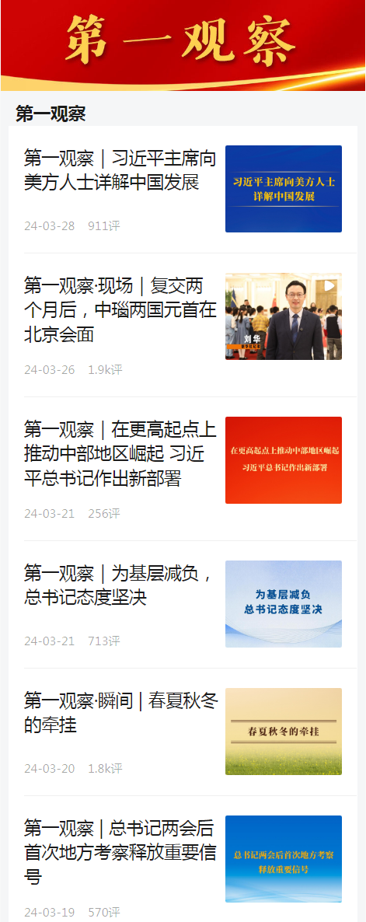

新媒体新闻专栏代表作基本情况（上半年）

专栏名称 | 第一观察
代表作 | 第一观察丨总书记四次考察广东蕴含深意
发布日期 | 2023年4月11日 | 字数或时长 | 1568
作品评介 | 4月10日至13日，习近平总书记赴广东省考察调研。这是2023年全国两会后总书记第一次国内考察，也是在全面建设社会主义现代化国家开局起步阶段的一次重要考察活动。在考察快讯播发不久，新华社便推出《总书记四次考察广东蕴含深意》，第一时间释放总书记此次考察的重磅信号。稿件视角独特、观点独家、阐释独到，“从时间维度看，总书记历次考察广东，都正值党和国家事业前进的重要节点”“从空间维度看，四次考察广东，总书记的步履遍及了珠三角和粤北粤东粤西，饱含着对广东不断推进高质量发展的殷切期望”两个独家维度，讲透了深意，彰显了记者的思想深度和见解功力。
采编过程 | 记者深入广东一线采访在第一现场的亲历者、当事人等，精准了解考察细节、准确把握考察意图，并系统梳理总书记历次广东考察的重要讲话，将前期积累和一手采访材料迅速整合，在主题主线中把大局、抓宏观，阐释思想内涵、释放考察意义。
社会效果 | 稿件精准把握考察节奏推出，以独到观察视角阐发重要信号，先声夺人，有力配合总书记重要考察活动，受到领导机关和有关方面充分肯定。各大媒体转载、全网置顶展示。
作品链接  和二维码 | https://h.xinhuaxmt.com/vh512/share/11456830?d=134b10b

- 二维码

- 《第一观察|总书记四次考察广东蕴含深意》首页首屏截图

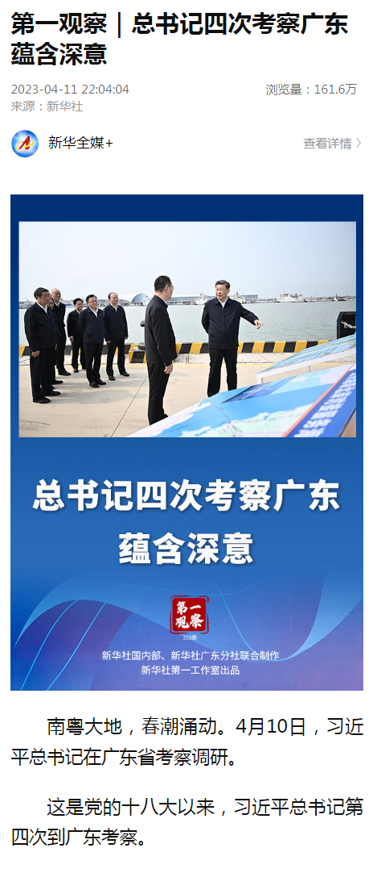

- 《第一观察 | 总书记四次考察广东蕴含深意》文字稿

南粤大地，春潮涌动。4月10日，习近平总书记在广东省考察调研。

这是党的十八大以来，习近平总书记第四次到广东考察。

此前，习近平总书记分别于2012年12月、2018年10月和2020年10月到广东考察。

从时间维度看，总书记历次考察广东，都正值党和国家事业前进的重要节点。

2012年12月，党的十八大胜利闭幕不久，作为新任中共中央总书记的习近平，第一次出京考察就来到广东，向海内外传递了将改革开放继续推向前进的鲜明信号。

2018年10月第二次考察，正值庆祝改革开放40周年之际。面对国际国内形势的广泛深刻变化，总书记在广东发出了“继续全面深化改革、全面扩大开放，努力创造出令世界刮目相看的新的更大奇迹”的号召。

2020年10月，时值经济特区建立40周年，总书记第三次来到广东。忆往昔、看今朝，总书记对广东提出明确要求：“努力在全面建设社会主义现代化国家新征程中走在全国前列、创造新的辉煌。”

2023年是全面贯彻党的二十大精神的开局之年。我们正在以高质量发展全面推进中国式现代化，以中国式现代化全面推进中华民族伟大复兴。总书记此时来到广东考察，对于全面建设社会主义现代化国家开好局起好步具有重要意义。

四次考察广东，标注出新时代中国特色社会主义不断前进的历史进程，也为广东、为全国发展提供了明确指引、注入了强劲动力。

从空间维度看，四次考察广东，总书记的步履遍及了珠三角和粤北粤东粤西，饱含着对广东不断推进高质量发展的殷切期望。

2012年考察广东，总书记分别到了深圳、珠海、佛山、广州，集中在珠江三角洲地区；2018年，除珠三角外，总书记还来到了粤北的清远；2020年，总书记的考察行程中包括粤东的潮州、汕头；这一次，总书记又首先来到粤西的湛江……

地点的选择，蕴藏着深刻的意涵。

广东经济总量已连续30多年居全国第一。同时，解决好区域发展不平衡问题也是广东面临的一道课题——最新统计数据显示，2022年，珠三角9个市经济总量占广东全省比例超过八成，粤东粤西粤北地区12个市加起来占比不到两成。

2018年10月考察广东期间，总书记在清远指出，“城乡区域发展不平衡是广东高质量发展的最大短板”，殷切希望广东努力把短板变成“潜力板”，提高发展平衡性和协调性。

总书记这次在广东考察调研，第一站就来到湛江市，了解当地发展海洋渔业、加强红树林保护、提升交通基础设施互联互通水平、推动广东海南相向发展、优化水资源配置等情况。考察行程和调研内容释放出鲜明信号：立足新发展阶段、贯彻新发展理念、构建新发展格局、推动高质量发展。

习近平总书记曾指出，“广东是改革开放的排头兵、先行地、实验区，在我国改革开放和社会主义现代化建设大局中具有十分重要的地位和作用”。广东在推进高质量发展中面临的形势和任务，在全国范围来讲具有共性。把广东的事情办好，既是着眼广东一省，更具有全国意义。广东推进高质量发展和现代化建设的新鲜经验，必将在全国起到示范带动作用。

总书记曾在多个场合回忆起40多年前到广东的点点滴滴。一枝一叶总关情。党的十八大以来，总书记四次到广东考察，饱含着对南粤人民的深情牵挂，传递出对广东为社会主义现代化建设作出新的更大贡献的深切期待。

新媒体新闻专栏代表作基本情况（下半年）

专栏名称 | 第一观察
代表作 | 第一观察|习近平文化思想首次提出
发布日期 | 2023年10月8日 | 字数或时长 | 1951字
作品评介 | 《第一观察丨习近平文化思想首次提出》文采斐然，兼具思想的高度、理论的深度、实践的厚度、情感的温度，生动阐释了习近平文化思想产生的时代背景、丰富的思想内涵和强大的实践伟力。  习近平文化思想是新时代党领导文化建设实践经验的理论总结，既有文化理论观点上的创新和突破，又有文化工作布局上的部署要求。稿件充分阐释了习近平总书记关于文化建设的理论成果，从明确政治任务、聚焦文化使命、指明基本原则、提出具体要求等维度，展现了这一重要思想明体达用、体用贯通的鲜明特点。  稿件从内部环境、国际局势、技术发展、自身发展等方面廓清宣传思想文化战线的新形势和任务，阐明了习近平文化思想为做好新时代新征程宣传思想文化工作、担负起新的文化使命提供了强大思想武器和科学行动指南，彰显习近平文化思想的产生和发展有着深刻的历史逻辑和深厚的理论逻辑、现实逻辑。
采编过程 | 全国宣传思想文化工作会议10月7日至8日在京召开，会上传达了习近平总书记对宣传思想文化工作的重要指示，并首次正式提出习近平文化思想。新华社国内部记者发挥现场优势，参加了这场重要会议报道，并第一时间学习领会习近平文化思想的丰富内涵和重大意义，在宣传思想文化工作会议结束当天就及时跟进迅速采写了这篇第一观察，我们于当日时政消息稿发出仅4个小时后，便推出了这篇重磅报道，第一时间回应了大众对于新思想新提法解读的热切期盼。
社会效果 | 稿件发出后被12016家媒体采用，客户端总阅读量13771316次，全网总阅读量超1.9亿，取得很好的传播效果。
作品链接  和二维码 | https://h.xinhuaxmt.com/vh512/share/11714030?d=134b360
1、二维码



2、《第一观察|习近平文化思想首次提出》首页首屏截图
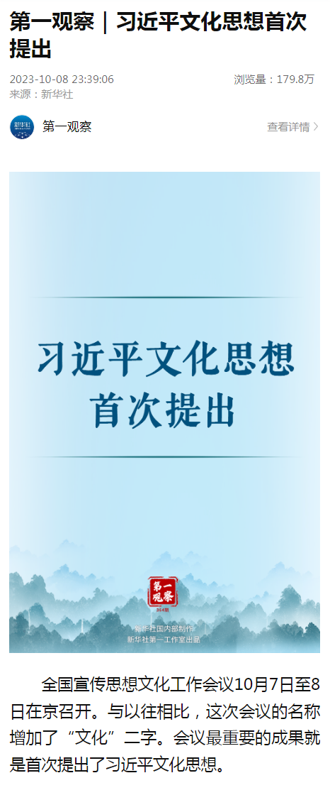

3、《第一观察丨习近平文化思想首次提出》文字稿
全国宣传思想文化工作会议10月7日至8日在京召开。与以往相比，这次会议的名称增加了“文化”二字。会议最重要的成果就是首次提出了习近平文化思想。
（一）实践总结、理论结晶
进入新时代，文化在振奋民族精神、维系国家认同、促进经济社会发展和人的全面发展等方面作用充分凸显。
党的十八大以来，习近平总书记把宣传思想文化工作摆在治国理政的重要位置，出席一系列重要会议、发表一系列重要讲话、作出一系列重要指示批示，对网信、文艺、新闻、哲学社会科学、思政、文化传承发展等各个领域，进行统筹谋划、分类指导、部署推进，倾注了巨大心血，投入了大量精力。
聚焦做好新时代宣传思想文化工作，总书记鲜明提出一系列重大创新理论：
提出坚定文化自信，并将其纳入中国特色社会主义“四个自信”；
把坚持社会主义核心价值体系纳入新时代坚持和发展中国特色社会主义的基本方略；
从着眼新形势新任务新要求，明确宣传思想文化工作“举旗帜、聚民心、育新人、兴文化、展形象”的使命任务；
提出“两个结合”特别是“第二个结合”的重大论断，让我们能够在更广阔的文化空间中，充分运用中华优秀传统文化的宝贵资源，探索面向未来的理论和制度创新；
……
习近平总书记在新时代文化建设方面的新思想新观点新论断，内涵十分丰富、论述极为深刻，是新时代党领导文化建设实践经验的理论总结，丰富和发展了马克思主义文化理论，构成了习近平新时代中国特色社会主义思想的文化篇，形成了习近平文化思想。
这一重要思想，充分反映了习近平总书记关于文化建设理论成果在体系化、学理化方面日益完善的实际，标志着我们党对中国特色社会主义文化建设规律的认识达到了新高度，表明我们党的历史自信、文化自信达到了新高度，在党的宣传思想文化事业发展史上具有里程碑意义。
（二）明体达用、体用贯通
习近平总书记在重要指示中强调，新时代新征程，世界百年未有之大变局加速演进，中华民族伟大复兴进入关键时期，战略机遇和风险挑战并存，宣传思想文化工作面临新形势新任务，必须要有新气象新作为。
如何才能展现新气象新作为？
明确首要政治任务，即坚持以习近平新时代中国特色社会主义思想为指导，全面贯彻党的二十大精神，聚焦用党的创新理论武装全党、教育人民；
聚焦新的文化使命，即在新的历史起点上继续推动文化繁荣、建设文化强国、建设中华民族现代文明；
指明基本遵循原则，即坚定文化自信，秉持开放包容，坚持守正创新；
明确提出“七个着力”的要求，即着力加强党对宣传思想文化工作的领导，着力建设具有强大凝聚力和引领力的社会主义意识形态，着力培育和践行社会主义核心价值观，着力提升新闻舆论传播力引导力影响力公信力，着力赓续中华文脉、推动中华优秀传统文化创造性转化和创新性发展，着力推动文化事业和文化产业繁荣发展，着力加强国际传播能力建设、促进文明交流互鉴。
一系列重要内容，既有认识论又有方法论，既有宏观层面的整体指导，又有具体层面的实践路径，充分表明习近平文化思想既有文化理论观点上的创新和突破，又有文化工作布局上的部署要求，彰显了这一思想明体达用、体用贯通的鲜明特点。
（三）思想武器、行动指南
一个民族的复兴，需要强大的物质力量，也需要强大的精神力量。
宣传思想文化战线肩负着为全面建设社会主义现代化国家、全面推进中华民族伟大复兴提供坚强思想保证、强大精神力量、有利文化条件的重要职责。
重任在肩、使命光荣。宣传思想文化战线更要科学把握新的形势和任务：
从内部环境看，踏上新征程，向着以中国式现代化全面推进中华民族伟大复兴的目标迈进，迫切需要统一思想、坚定信心，凝聚起万众一心的磅礴力量。
从国际局势看，世界百年变局加速演进，国际环境发生深刻变化，迫切需要不断提升国家文化软实力和中华文化影响力。
从技术发展看，信息化浪潮迅猛发展，迫切需要把互联网这个变量变成事业发展的增量，汇聚网上网下同心圆。
从自身发展看，在取得历史性成就的同时，宣传思想文化工作也还存在亟待解决的难题，迫切需要坚持守正创新、主动识变应变求变，推动事业发展迈向新天地。
因此，面临这样的形势任务，必须推动宣传思想文化工作高质量发展，这是时代所需、使命所系、群众所盼，是宣传思想文化战线面临的一道必答题。
习近平文化思想，为做好新时代新征程宣传思想文化工作、担负起新的文化使命提供了强大思想武器和科学行动指南。
面向未来，宣传思想文化战线唯有紧紧围绕学习贯彻这一重要思想，持续加强学习、研究、阐释，并自觉贯彻落实到宣传思想文化工作各方面和全过程，推动各项工作落地见效，才能答好必答题，不断开创新时代宣传思想文化工作新局面。

新媒体新闻专栏2023年每月第二周刊播作品目录
月份 | 作品标题 | 作品网页地址 | 发布日期
1月 | 第一观察|开局之年，习近平总书记这样部署全面从严治党 | https://h.xinhuaxmt.com/vh512/share/11309615?d=134afde | 1月10日
2月 | 第一观察|开局之年第一课，习近平总书记深刻阐释中国式现代化 | https://h.xinhuaxmt.com/vh512/share/11359493?d=134b040 | 2月8日
3月 | 第一观察|二十大报告专章部署的这三项工作，总书记持续推动落实 | https://h.xinhuaxmt.com/vh512/share/11412017?d=134b0a4 | 3月8日
4月 | 第一观察|总书记植树时的讲话描绘美丽中国新画卷 | https://h.xinhuaxmt.com/vh512/share/11448866?d=134b105 | 4月5日
5月 | 第一观察|领会总书记考察雄安的深意 | https://h.xinhuaxmt.com/vh512/share/11499470?d=134b16f | 5月11日
6月 | 第一观察|从一个“沙”字，领悟总书记的生态治理系统观念 | https://h.xinhuaxmt.com/vh512/share/11540026?d=134b1cf | 6月7日
7月 | 第一观察|总书记到江苏考察释放鲜明信号 | https://h.xinhuaxmt.com/vh512/share/11581998?d=134b233 | 7月7日
8月 | 第一观察|从大运会闭幕和全民健身日说开去 | https://h.xinhuaxmt.com/vh512/share/11629685?d=134b298 | 8月8日
9月 | 第一观察·瞬间|牵挂 | https://h.xinhuaxmt.com/vh512/share/11671696?d=134b2fc | 9月8日
10月 | 第一观察|习近平文化思想首次提出 | https://h.xinhuaxmt.com/vh512/share/11714030?d=134b360 | 10月8日
11月 | 第一观察|从习主席密集外事活动读懂中国的“时与势” | https://h.xinhuaxmt.com/vh512/share/11756866?d=134b3c4 | 11月8日
12月 | 第一观察|总书记今年以来国内考察始终聚焦科技创新 | https://h.xinhuaxmt.com/vh512/share/11795556?d=134b425 | 12月5日

